Séquence d’histoire
La violence des conflits du XXème siècle : la Grande Guerre
Planifiée par des enseignants au cours d’un stage culture humaniste à Egletons le 12 novembre 2013 ;
Rédigée et complétée par Gérard Neuville (CPC Ussel).

Cette séquence a une dimension interdisciplinaire : histoire, instruction civique et morale.

Objectifs des programmes :
La bataille de Verdun apparaît comme un repère dans le programme d’histoire.

Compétences du socle commun :
Culture humaniste
Identifier les grandes périodes de l’histoire étudiée, mémoriser quelques repères chronologiques…
Autonomie et initiative
Prendre part à un dialogue : prendre la parole devant les autres, écouter autrui, formuler et justifier un point de vue.

Préalables :
Cette séquence vient après la séquence consacrée à la Grande Guerre (Pourquoi a-t-on appelé la guerre de 14/18 la « Grande Guerre » ?

Séance 1
Objectif
Participer à un échange sur la réconciliation des pays ennemis.

Phase 1
Rappel
Ce que l’on sait maintenant sur le 1ère Guerre mondiale.

Phase 2
Réflexion
L’image de François Mitterrand et Helmut Köhl se recueillant ensemble à Verdun est projetée (les références sont masquées).
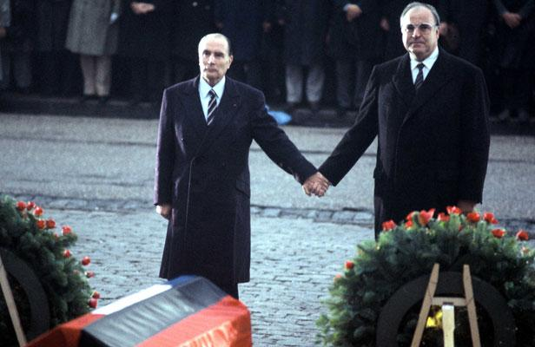 | Le Président de la République française  François Mitterrand  Et le Chancelier d’Allemagne  Helmut Köhl  se recueillant ensemble à Verdun en 1984.  (70ème anniversaire du début de la guerre de 1914-1918)

Questionnement du maître :
- Que pensez-vous de ces personnages ? Qui peuvent-ils être ?
- Pourquoi se donnent-ils la main ?
- Quels objets identifiez-vous ? Quelles couleurs repérez-vous ?

Réponses attendues :
- Deux personnages importants, l’un de la France, l’autre de l’Allemagne (la légende est dévoilée)
- Ils sont devant un cercueil ;
- Le drapeau français et le drapeau allemand recouvrent le cercueil.. .
- Il y a des couronnes de fleurs…quelqu’un est mort.

Apports du maître :
Il s’agit d’une cérémonie qui a eu lieu en 1984 à Verdun sur les lieux de la plus grande bataille de la première Guerre mondiale.
Cette bataille s’est déroulée en 1916.

Phase 3
Apports d’images
Projection d’extraits du DVD du Sceren « La Première Guerre Mondiale »
Sommaire->lieux de guerre-> Verdun

Que ressentez-vous après avoir vu ces images ? Echanges entre les élèves….

Phase 4
Recherche d’informations
Le texte documentaire suivant est donné à lire… Le temps pour l’appropriation devra être suffisant pour que chaque élève puisse « parler sur le texte ».

Le bilan de la bataille de Verdun
La bataille de Verdun (du 21 février 1916 au 21 décembre 1916) a fait plus de 700.000 victimes : 306.000 tués et disparus (dont 163.000 Français et 143.000 Allemands), environ 406.000 blessés (dont 216.000 Français et 190.000 Allemands). C’est un ordre de grandeur qui paraît le plus proche de la réalité... Cette bataille, lancée par les Allemands et destinée à "saigner à blanc l'armée française" a finalement coûté des pertes quasiment identiques dans les deux armées adverses.
30 millions d'obus allemands et 23 millions d'obus français de tous calibres sont tombés sur quelques dizaines de kilomètres carrés. Chaque jour du côté français, une moyenne de 100 000 projectiles labouraient le champ de bataille ; les jours d'attaque, ce chiffre était doublé (lors de l'offensive du 24 octobre 1916, l'artillerie française a tiré 240.000 projectiles).
Sur le champ de bataille, autour de Verdun, neuf villages furent détruits: Beaumont, Bezonvaux, Cumières, Douaumont, Fleury, Haumont, Louvemont, Ornes, Vaux ; les habitants, 3000 au total, ayant fui avant le mois de février 1916.

Questions orales pour mettre en valeur les repères sur la bataille de Verdun : le maître les note au tableau (date, lieu, nombre de morts, d’obus, vainqueurs et vaincus).

Phase 5
Trace écrite
Les repères notés au tableau par le maître sont recopiés par les élèves. On pourra adjoindre une carte du Nord-Est de la France montrant la ligne de front et les batailles principales (Marne, Somme, Verdun, Chemin des Dames).

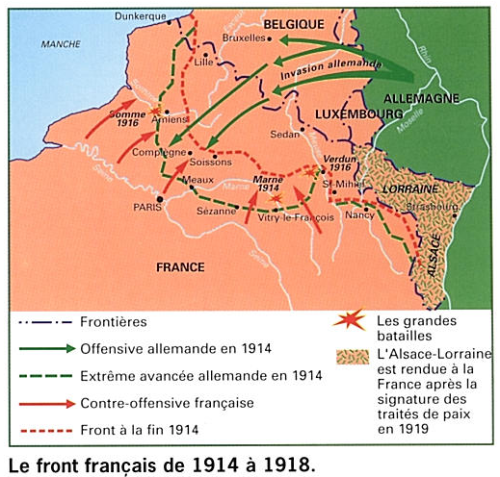 | L’Atelier d’histoire  Scolavox Tome 2 - p 31

Séance 2
Objectif :
Comprendre l’évolution des relations franco-allemandes .

Phase 1
Retour sur l’image Mitterrand-Köhl
Pourquoi les dirigeants de ces deux pays ont-ils décidé de se montrer ainsi ?
Il faudra aider les élèves à « prendre de la hauteur », à ne pas ce contenter de « ils s’aiment bien ».

Réponses possibles …
- On doit se souvenir ensemble car les deux armées ont souffert ensemble ;
- On doit pardonner ;
- On doit s’entendre pour ça ne recommence jamais…

Phase 2
Réflexion sur une autre image

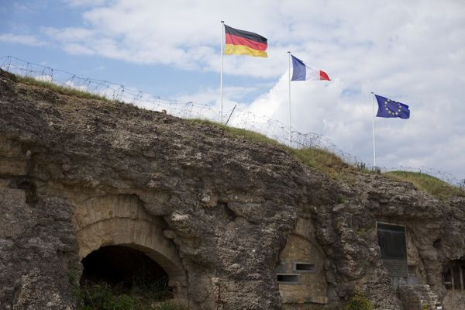 | Fort de Douaumont en 2013

Le maître apportera quelques précisions :
- Le fort de Douaumont était un des forts qui protégeait la ville de Verdun ;
- 300 hommes vivaient à l’intérieur (cantine, dortoir, toilettes pour la vie quotidienne – meurtrières, tourelles escamotables, mitrailleuses, canons pour la défense)
- Il a été occupé tantôt par les Français, tantôt par les Allemands au cours de la Bataille de Verdun, au prix de pertes importantes et de bombardements terribles.

Que représentent ces drapeaux ? Pourquoi ont-ils été placés là ?

Le terme d’amitié franco-allemande sera introduit en précisant que ce terme n’est apparu qu’après la Seconde Guerre mondiale.

Prolongements :

La construction européenne :
L’étude de la construction européenne pourra être évoquée à l’issue de cette séquence. Il semble cependant plus judicieux, chronologiquement de le lancer après l’étude de la Seconde Guerre mondiale.

Débat sur le « devoir de mémoire » :
Cette guerre a été horrible…
Faut-il oublier tout ça car c’est du passé et ce qui compte c’est le présent ?
Ou bien…
Faut-il rappeler sans cesse ce qui s’est passé et savoir pourquoi ?

